**MOZZO CORSO N.167**

**LA RELIGIONE MUSULMANA E IL SUO MONDO**

**MATERIALI 1**

VOCABOLARIETTO

* **Islam** abbandono fiducioso a Dio
* **Muslim** credente
* **Califfo** successore
* **Gihad** impegno sforzo maggiore miglioramento di se stessi, minore impegno bellico per difendere la terra islamica ( dar al Islam ) o offensiva in terra d’infedeli
* **Kafir** eretico, infedele
* **Iman** guida (califfo, fondatore di scuole, o chi guida la preghiera )
* **Mahdi** alla fine dei tempi comparirà per restaurare il primo autentico Islam
* **Sharia** la via, insieme di norme coraniche della sunna
* **Sunna** tradizione da Maometto e dalle prime migliori generazioni di islamici

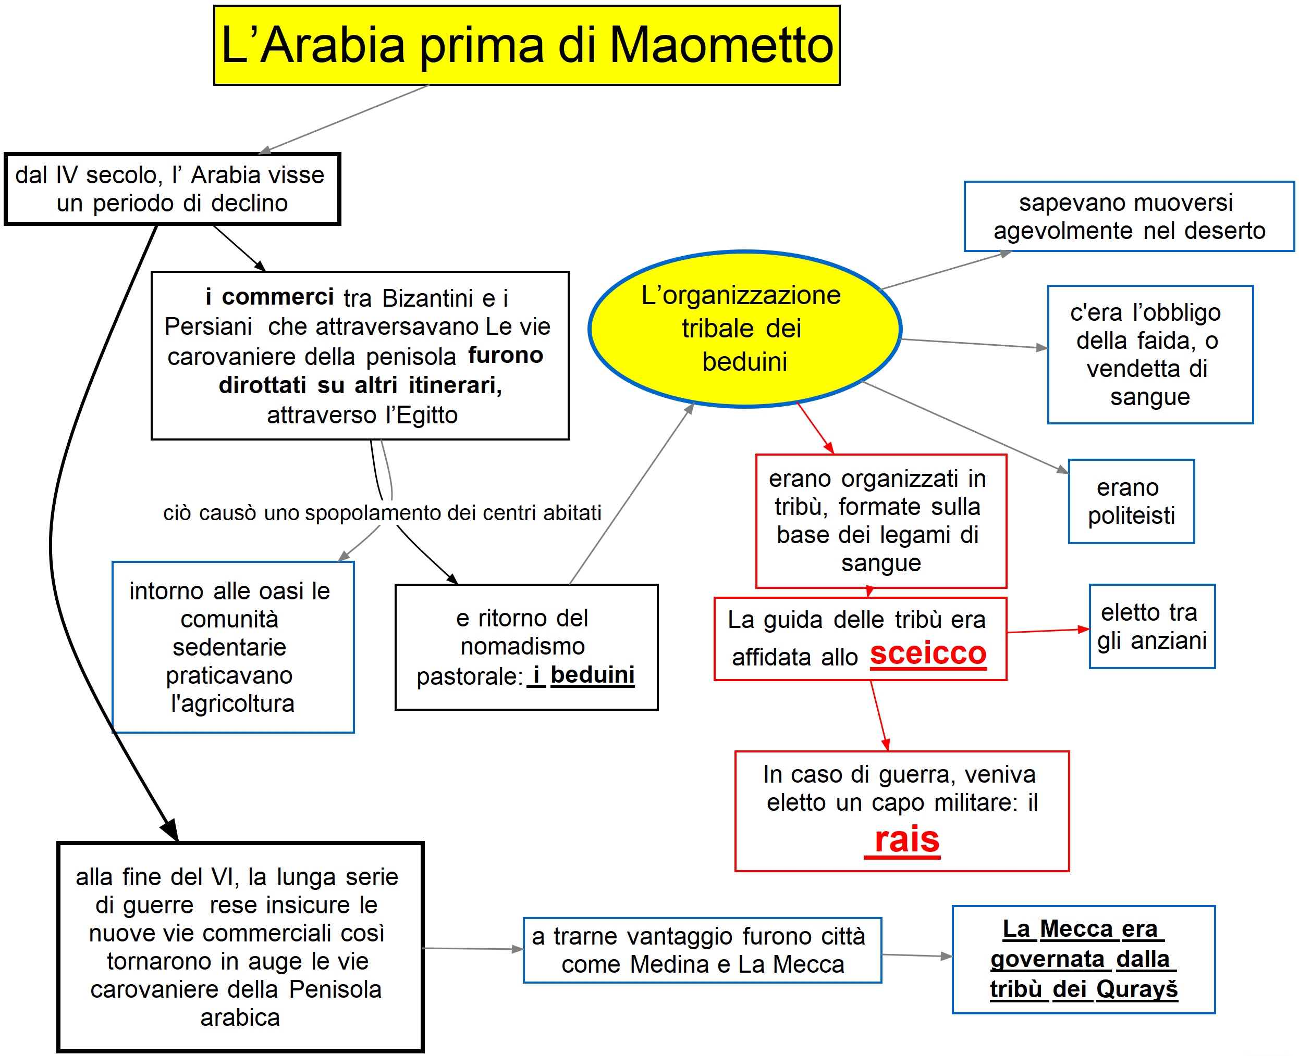

MAOMETTO

* Nato alla Mecca 571 d.C. (circa)
* Il marito di Kadigia
* 610 la Notte del Potere
* Predicatore e profeta
* 622 l’egira
* Medina la città del profeta
* 625 la vittoria
* 628 Maometto alla Mecca
* Morte nel 632, 8 giugno
* Famiglia apparteneva alla potente tribù dei Quraysh
* Il padre morì prima della sua nascita e la madre Amina quando ne aveva sei
* Allevato da due balie che chiamò “mamma”
* Balia Halima diffuse la leggenda del lavaggio del cuore
* Dopo la morte della madre visse nella casa del nonno e poi in quella dello zio paterno Abu Talib
* Maometto cresce con i cugini e da adulto adotterà il più piccolo ALI
* Divenuto commerciante per la “ditta” dello zio, lungo le vie carovaniere incontrò comunità ebree e cristiane di vario tipo
* Incontrò anche il monaco siriano BHIRA, detto Sergio il monaco (nestoriano, ariano o monofisita) che vide in lui segni straordinari
* Ispirò le parti ”cristiane” del Corano
* Abile e onesto fu chiamato “Il fidato” ( al Amin)
* Episodio della ristrutturazione della Kaba
* A 25 anni sposò la ricca vedova Kadigia che fu sempre la preferita e gli diede 4 maschi e 2 femmine, tra cui la prediletta Fatima, sposa di Ali
* Uomo con forte inclinazione religiosa e grande inquietudine spirituale
* Dal 608 iniziano sogni premonitori, lampi di luce, voci
* Fece ritiri e meditazioni anche presso comunità Hanif, arabi influenzati dai monoteismi furono precursori dell’Islam
* Nel 610, il 26° 27 del mese di Ramadan, mentre meditava in una caverna del monte Hira, vicino alla Mecca, gli apparve l’Arcangelo Gabriele
* Maometto si spaventò moltissima, ma Kadigia lo rassicurò sul suo ruolo di Rasul, profeta, e lo fece incontrare con un cugino cristiano o monofisita che lo rassicurò
* Per circa tre anni l’arcangelo non si manifestò con grande angoscia del profeta
* I meccani furono generalmente ostili a Maometto che in quegli anni visse la sua esperienza più miracolosa: il viaggio nell’aldilà
* Morto lo zio che lo proteggeva, e anche l’amata Kadigia, crebbe l’ostilità della tribù.
* Maometto cominciò a far emigrare i suoi pochi seguaci e poi scelta Yatrib ( Medina) nel 622 si trasferì anche lui
* Cominciò una sorta di guerriglia tra meccani e medinesi
* Maometto si alienò l’importante comunità ebrea di Medina
* Finalmente nel 630 avvenne il Pellegrinaggio di Maometto alla Mecca che tornò ad essere il centro religioso dei pellegrinaggi, sancendo così la pace con la tribù dei Quraysh
* Tornato a Medina si ammalò e delegò tutto ad Abu Bakr
* Morì l’8 giugno del 632 lasciando nove mogli, di cui la preferita A’isha e una sola figlia Fatima, sposa del cugino adottato Alì

IL PROBLEMA DELLA SUCCESSIONE

* Khalifa il problema della successione
* Tre partiti
* Abu Bakr 632/634 riconquista l’Arabia
* Omar 634/44 le grandi conquiste Siria Persia Egitto
* Othman il califfo della fede
* Alì 656/661
* Alì cugino di Maometto e marito di Fatima
* Assassinato nel 661
* Sciiti ( quelli della parte di Alì )
* Al Hasan e al Husayn nipoti di Maometto
* Kagiriti ( usciti) avversi sia a sunniti sia a sciiti pugnalano a morte Alì
* Al Husayn ucciso a Kerbala
* Omayyadi al potere con Muawiya regime ereditario
* Capitale Damasco
* Riprende l’espansione Europa India Oriente
* Gli Abbasidi dal 750
* Capitale Baghdad
* Massimo splendore fino a tutto il XIII sec
* Rilancio dell’ Islam da parte dei Turchi a partire dal 1400

IL CORANO E LA TRADIZIONE SUNNITA

* Qur’an lettura salmodiata
* Scritto tra il 610 e il 632
* 114 sure ( capitoli) in arabo
* Sunna detti e fatti di Maometto secondo i racconti dei compagni e dei seguaci
* Igma parere unanime e meditato dei dotti
* Deduzione analogica e parere personale
* Codificata quella fino al X/XII secolo
* Sura I
* Al-Fâtiha
* (L'Aprente)1
* Pre-Hegira *, n. 5 , di 7 versetti
* 1. In nome di Allah, il Compassionevole, il Misericordioso”2
* 2. La lode [appartiene] ad Allah3, Signore dei mondi4
* 3. il Compassionevole, il Misericordioso,
* 4. Re del Giorno del Giudizio5.
* 5. Te noi adoriamo e a Te chiediamo aiuto6.
* 6. Guidaci sulla retta via7,
* 7. la via di coloro che hai colmato di grazia8, non di coloro che [sono incorsi] nella [Tua] ira, né degli sviati.
* AMIN